## Exercice 9b – Sauvegarde avec rsync (Corrigé)

## Remarque : La couleur de police rouge ou les surlignements gris indiquent le texte qui apparaît uniquement dans la copie corrigée.

Informations

**Évaluation** : formative

**Type de travail** : individuel

**Durée** : 3 heures

**Système d’exploitation** : Linux Ubuntu

**Environnement** : virtuel

Objectifs

Cet exercice a pour objectifs :

* Comprendre la sauvegarde avec rsync.
* Utiliser cron pour automatiser notre sauvegarde.

Dans cet exercice, vous allez utiliser rsync pour faire des sauvegardes de vos données. Vous allez également utiliser cron pour automatiser votre sauvegarde.

#### Partie 1 : rsync pour la sauvegarde

Dans cette partie, vous allez utiliser rsync pour faire des sauvegardes locales et pour faire des sauvegardes sur un autre ordinateur.

Consultez le site <https://phoenixnap.com/kb/rsync-command-linux-examples> pour comprendre l’utilisation de rsync.

Étape 1 : Sauvegarde locale

1. Créer des répertoires et des fichiers pour la sauvegarde.

mkdir Rep1

mkdir Rep2

mkdir Rep3

touch Rep1/ficher{1..100}

ls -lh Rep1

1. Faire une sauvegarde de Rep1.

rsync -rv Rep1/ Rep2

rsync -rv Rep1 Rep3

Comparez Rep2 et Rep3 et indiquez la différence de sauvegarde. Rep2 contient seulement les fichiers de Rep1. Rep3 contient le répertoire Rep1 et ses fichiers.

1. Effacer Rep1 dans Rep3. Ajouter 10 fichiers dans Rep1.

touch Rep1/Nouveau{1..10}

1. Faire une sauvegarde d’archive de Rep1 dans Rep3.

rsync -av Rep1/ Rep3

Comparez Rep2 et Rep3 (utiliser ls -l pour lister les répertoires).

Quelle est la différence d’utiliser le paramètre -a au lieu de -r ? The archive mode behaves like the recursive mode but keeps all file permissions, symbolic links, file ownership, etc.

Étape 2 : Sauvegarde sur un ordinateur distant

1. Faire une sauvegarde de votre répertoire Rep1 sur la VM d’un collègue (vous devez créer le répertoire test avant la commande).

rsync -av Rep1/ *userDistant*@*ip_distant*:/home/userDistant/test/Rep1/

Le dernier / permet de créer le répertoire distant s’il n’existe pas.

Vérifiez la sauvegarde sur l’ordinateur distant. Effacer le répertoire Rep1 sur l’hôte distant.

1. Pour une copie plus sécuritaire, nous allons utiliser ssh.

rsync -av -e ssh Rep1/ *userDistant*@*ip_distant*:/home/userDistant/test/Rep1/

Comme vous avez pu le constater, vous devez entrer le mot de passe de l’utilisateur distant.

1. Pour éviter d’entrer un mot de passe, vous allez copier votre clé ssh sur l’ordinateur distant.

ssh-copy-id -i ~/.ssh/id *userDistant*@*ip_distant*

1. Refaire la sauvegarde en b.
2. Dans Rep1, effacer les fichiers Nouveau*.
3. Faire une sauvegarde sur l’ordinateur distant avec effacement des changements.

rsync -av -e ssh --delete Rep1/ *userDistant*@*ip_distant*:/home/userDistant/test/Rep1/

Vérifiez la sauvegarde sur l’ordinateur distant.

#### Partie 2 : Automatisation de la sauvegarde

Dans cette partie, vous allez utiliser cron pour automatiser votre sauvegarde. Cron est un planificateur de tâches basé sur le temps dans les systèmes d'exploitation informatiques de type Unix/Linux.

Étape 1 : Utilisation de cron

1. Vous pouvez utiliser cron directement avec une commande. Vous devez éditer la table cron avec la commande crontab -e.

Vous pouvez utiliser vi pour pouvoir éditer ce fichier. Je vous rappelle que «i» (insérer) permet l’édition.

Cron utilise la syntaxe suivante: minute de l'heure, heure du jour, jour du mois, mois de l'année, jour de la semaine, commande.

La commande suivante exécutera la commande rsync tous les soirs à 22 h :

0 22 * * * rsync -av --delete -e ssh /home/user01/Rep1/ *userDistant*@*ip_distant*:/home/userDistant/test/Rep1/

En laissant le reste des champs avec des astérisques, la commande s'exécute quotidiennement.

Une fois la configuration de cron terminée, appuyez sur Échap, puis tapez «:wq» (sans les guillemets) et appuyez sur Entrée. Cela enregistrera vos modifications dans la table de cron.

Ajoutez un fichier dans le répertoire Rep1.

Modifiez la commande pour exécuter une sauvegarde dans 2 minutes.

Vérifiez que la commande a fonctionné.

Étape 2 : Avec un script

1. Il est également possible d’utiliser un script avec cron. À l’aide d’un éditeur de texte, créer le script rsync_backup suivant :

#!/bin/sh

rsync -av --delete -e ssh /home/user01/Rep1/ *userDistant*@*ip_distant*:/home/userDistant/test/Rep1/

Ajoutez un nouveau fichier dans Rep1 et testez votre script.

chmod +x rsync_backup

./rsync_backup

1. Maintenant, nous utiliserons cron pour automatiser la sauvegarde du script. Pour rendre cela incroyablement facile, vous pouvez déposer votre rsync_script dans l'un des répertoires suivants:

/etc/cron.hourly (pour les exécutions toutes les heures)

/etc/cron.daily (pour une exécution quotidienne)

/etc/cron.weekly (pour les exécutions hebdomadaires)

/etc/cron.monthly (pour les exécutions mensuelles)

Si vous voulez que le script de sauvegarde soit exécuté à un moment précis, vous devez créer manuellement une tâche cron en exécutant la commande crontab -e comme précédemment :

00 22 * * * /usr/local/rsync_backup

Naturellement, vous devez copier le script dans le répertoire /usr/local/.

Ajoutez un nouveau fichier dans Rep1 et modifiez le cron table pour que le script s’exécute dans 2 minutes.

Vérifiez que la commande a fonctionné.

Pour vérification

Remettre une capture d’écran où l’on voit le listage de votre répertoire home avec le script et les répertoires Rep1, Rep2 et Rep3.

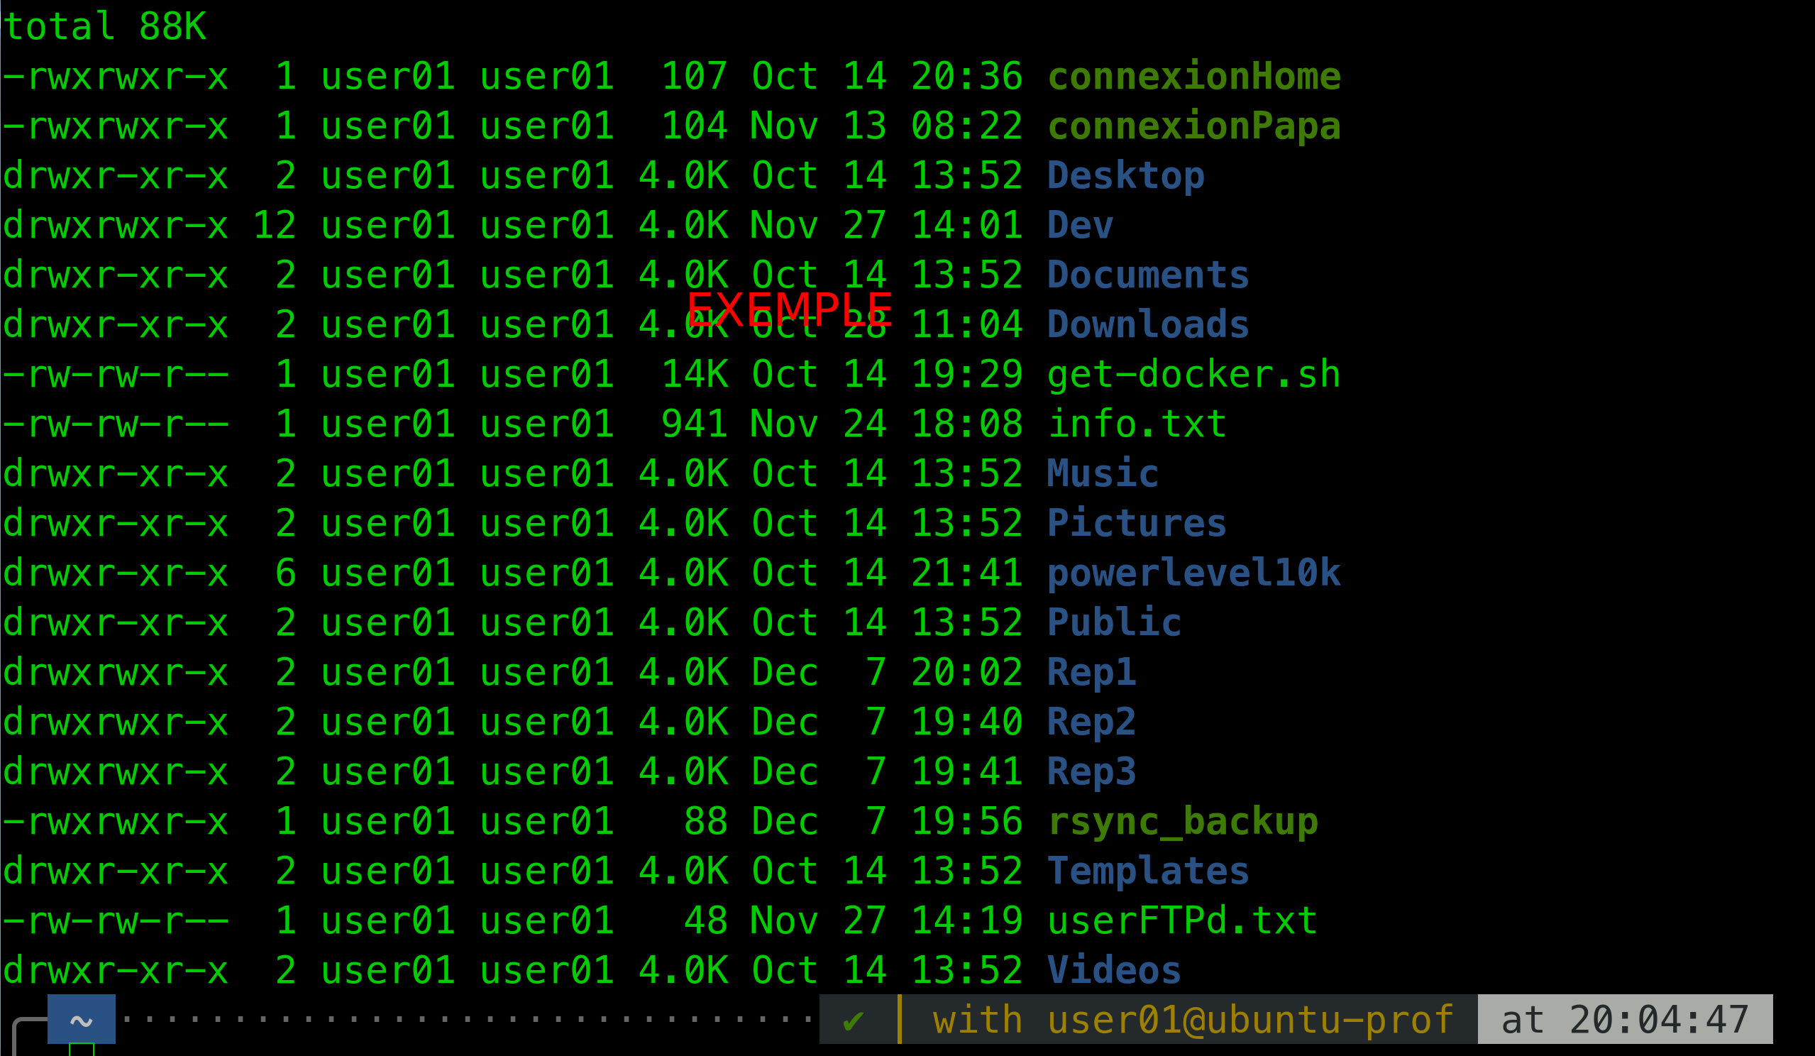

Compétences développées

|  |  |
| --- | --- |
| **00SJ** – Effectuer le déploiement de serveurs intranet. | **00SJ # 1** – Analyser le projet de déploiement.  **00SJ # 2** – Monter les serveurs intranet.  **00SJ # 3** – Installer les services intranet.  **00SJ # 5** – Participer à la mise en service des serveurs intranet. |

**Note** : les compétences sont développées en partie.

Références

<https://phoenixnap.com/kb/rsync-command-linux-examples>

<https://www.digitalocean.com/community/tutorials/how-to-use-rsync-to-sync-local-and-remote-directories>

<https://www.howtogeek.com/135533/how-to-use-rsync-to-backup-your-data-on-linux/>

<https://www.techrepublic.com/article/how-to-set-up-auto-rsync-backups-using-ssh/>